

**Пожарная часть п.г.т. Таёжный ФКУ «Центроспас- Югория» по Советскому району информирует**

**Уважаемые жители г.п.Таёжный!**

Согласно постановлению администрации Советского района в связи с решением Комиссии по предупреждению и ликвидации чрезвычайных ситуаций и обеспечению пожарной безопасности при администрации Советского района, в целях ликвидации чрезвычайной ситуации муниципального характера на территории Советского района вводится режим чрезвычайной ситуации муниципального характера.

На срок действия режима чрезвычайной ситуации запрещаются посещения гражданами, транспортными средствами лесов на землях лесного фонда и землях иных категорий, включая леса в поймах рек и берегах озёр, за исключением организаций и граждан, выполняющих противопожарные мероприятия по тушению ландшафтных пожаров, обеспечивающих ограничения пребывания в лесах и въезда в них транспортных средств.

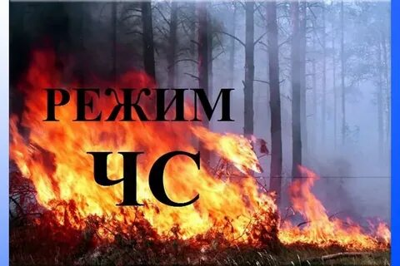

**ПРИ ПОЖАРЕ ЗВОНИТЬ 01, 101, 112, 4-07-01**

Составил: инструктор противопожарной профилактики ПЧ ГПС пожарной части (п.г.т.Таёжный) И.Ф.Мусина

тел: 8(34675) 44-089